- Tam rekabet piyasasında faaliyet gösteren bir firma için aşağıdakilerden hangisi daima doğrudur?
- ATC=ATR
- ATC < ATR
- ATC > ATR
- MR = P
- MR > P
- Bir firmanın denge üretim miktarı hangi noktada gerçekleşir?
- Toplam hasılat ile toplam maliyet arasındaki farkın en büyük olduğu noktada
- MC =MR
- Ekonomik karın en fazla olduğu noktada
- Toplam hasılatın maksimum, toplam maliyetin de minimum olduğu noktada
- Yukarıdakilerin hepsinde

- Tam rekabet piyasasında faaliyet gösteren bir firmanın üretimini durdurma noktası aşağıdakilerden hangisidir?
- Fiyatın ortalama toplam maliyete eşit olduğu nokta
- Fiyatın minimum ortalama değişken maliyete eşit olduğu nokta
- Fiyatın ortalama sabit maliyete eşit olduğu nokta
- Marjinal maliyetin ortalama toplam maliyete eşit olduğu nokta
- Marjinal hasılatın, fiyata eşit olduğu nokta
- Tam rekabet piyasasında faaliyet gösteren bir firmanın başabaş noktası aşağıdakilerden hangisidir?
- Fiyatın ortalama toplam maliyete eşit olduğu nokta
- Fiyatın ortalama değişken maliyete eşit olduğu nokta
- Toplam hasılatın toplam değişken maliyete eşit olduğu nokta
- Toplam hasılat ile toplam maliyet arasındaki farkın maksimum olduğu nokta
- Yukardakilerden hiçbiri
- Aşağıdakilerden hangisi tam rekabet piyasasının varsayımlarından biri değildir?
- Piyasada giriş çıkış serbest, mobilite koşulu geçerlidir
- Çok sayıda satıcı alıcı mevcut, atomisite koşulu geçerlidir
- Alıcı vesatıcılar tam bilgiye sahiptir
- Her firma farklı ürün ya da aynı ürün üretebilir
- Faktör akışkanlığı tamdır
- Tam rekabet piyasasında piyasa talep eğrisi nasıldır
- Negatif eğimli
- Yatay eksene paralel
- Dikey eksene paralel
- Orjine göre dış bükey
- Orjine göre iç bükey
- Aşağıdakilerden hangisi tam rekabet piyasasının unsurlarından biri değildir?
- Bu piyasada satıcı, fiyatı düşürerek daha fazla mal satmak istemez
- Firma, piyasa fiyatından istediği kadar mal satabilir
- Firma, piyasa fiyatını kabul edendir.
- Bu piyasada, firmanın talep eğrisi piyasa talep eğrisinden farklıdır
- Firmanın fiyatı toplam gelirine eşittir

- Tam rekabet piyasasında toplam gelir eğrisinin şekli nasıldır?
- Orijinden geçen bir doğru şeklindedir
- Çan eğrisi biçimindedir
- Ters U şeklindedir
- Önce pozitif, sonra negatif eğimlidir
- Negatif eğimlidir
- Tam rekabetçi bir firmanın kısa dönemde kar maksimizasyonu sağladığı denge koşulu aşağıdakilerden hangisidir?
- Ortalama maliyet = ortalama gelir
- Marjinal maliyet = toplam maliyet
- Fiyat = marjinal maliyet
- Fiyat = ortalama maliyet
- Toplam maliyet = toplam gelir
- Tam rekabet şartlarında çalışan bir firmanın karını maksimize ettiği üretim düzeyiyle ilgili aşağıdakilerden hangisi doğrudur?
- MR =MC, marjinal kar maksimumdur
- MR =MC, ortalama kar sıfırdır
- TR=TC, toplam kar sıfırdır
- MR=MC, toplam kar maksimumdur
- AR=AC, ortalama kar sıfırdır
- Zarar eden tam rekabetçi bir firma kısa dönemde nasıl davranır?
- Başabaş noktasına kadar üretimini sürdürür
- Fiyatı ortalama değişken maliyetinden küçükse üretimini sürdürür
- Fiyatı ortalama değişken maliyetine eşit ve ondan büyükse üretimini sürdürür
- Toplam zararı sabit maliyetlerine eşit ve ondan büyükse üretimini sürdürür
- Toplam kapasiteden küçük bir ölçekte çalışıyorsa üretimini sürdürür
- Tam rekabet piyasasında aşırı kar elde eden bir firma için aşağıdakilerden hangisi doğrudur?
- P=AR>ATC
- P=AR<ATC
- P=AR=ATC
- P=MR=ATC
- P=AR=MR=ATC
- Tam rekabet piyasasında sektör dengesi gerçekleşmiş durumdayken marjinal maliyeti 5 TL, fiyatı 2TL olan firma kısa dönemde kaç birim üretim yapar?
- 3
- 1
- 10
- 7
- Üretim yapamaz
- Tam rekabetçi firmanın MC=Q+1’dir. Firma ürettiği ürünleri 5 TL’den satmaktadır. Firmanın dengede ortalama hasılatı ve marjinal hasılatı kaçtır?
AR MR
  - 5 4
  - 6 5
  - 6 6
  - 5 5
  - 1 5

- Tam rekabetçi bir firmanın üretim miktarı 4,5,toplam hasılatı 90 ve marjinal maliyet eğrisi MC=4Q+2 ise ürettiği malın piyasa fiyatı kaçtır?
- 10
- 20
- 90
- 45
- 50
- Toplam maliyet fonksiyonu TC=10+0,1q² olan rekabetçi bir firmanın ürün fiyatı 20 TL’dir. Firmanın maksimum karı kaçtır?
- 2000
- 1010
- 990
- 770
- 810
- Maliyet fonksiyonu TC=2Q³-20Q²+100Q olan bir firma için kapanma noktasında ortaya çıkan fiyat kaçtır?
- 100
- 50
- 5
- 1
- 0
- Toplam sabit maliyeti 56 olan firma 200TL kar sağlamaktadır
Marjinal maliyeti MC=8Q+20 olan bu firma dengede ürettiği malı kaç TL’den satar?
- 8
- 12
- 200
- 84
- 76

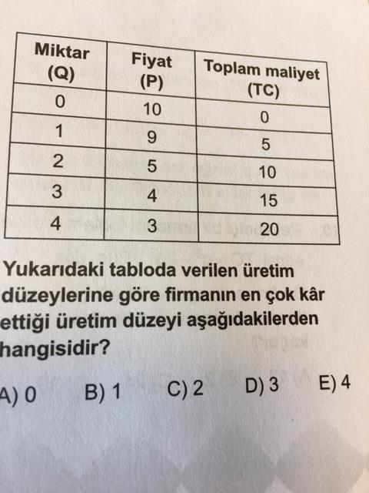

20-23.soruları aşağıdaki grafiğe göre cevaplandırınız.
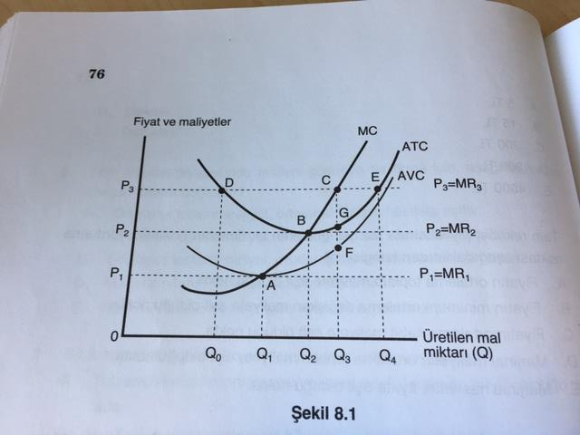

- Firmanın üretimini durdurma noktası hangisidir?
- A
- B
- C
- D ve E
- Hiçbiri
- Piyat P3 olduğunda firmanın başabaş noktası hangisidir?
- A
- B
- C
- D ve E
- Hiçbiri
- Fiyatın P2 olması halinde hangi durum gerçekleşir?
- Firmanın karı sıfır olur
- Firma üretime devam eder
- Firmanın üreteceği mal miktarı Q2 olur
- Firmanın toplam değişken maliyeti ile toplam sabit maliyetinin toplamı firmanın toplam hasılatına eşit olur
- Hepsi
- Firmanın arz eğrisi:
- Marjinal maliyet eğrisinin tümüdür
- Marjinal maliyet eğrisinin ortalama toplam maliyet eğrisinin üstünde kalan kısımdır
- Marjinal maliyet eğrisinin ortalama değişken maliyet eğrisinin üstünde kalan kısımdır
- Fiyata göre değişir
- Hiçbiri

